TRƯỜNG ĐẠI HỌC PHƯƠNG ĐÔNG
KHOA CÔNG NGHỆ SỐ & TRUYỀN THÔNG



BÁO CÁO BÀI TẬP LỚN MÔN HỌC TƯƠNG TÁC NGƯỜI-MÁY
XÂY DỰNG WEBSITE CHO THUÊ PHÒNG TRỌ

Sinh viên thực hiện:
Nguyễn Khả Đăng Khoa-523100159
Đỗ Mạnh Điệp - 523100145
Dương Phú Dũng - 523100140

Lớp: 523100C
Giảng viên: Ths. Trần Thị Đồng

Hà Nội - 2026
MỤC LỤC
LỜI NÓI ĐẦU
I. GIỚI THIỆU ĐỀ TÀI
1.1. Giới thiệu vấn đề
1.2. Giải pháp
1.3. Phân công các thành viên tham gia
II. PHÂN TÍCH NGƯỜI SỬ DỤNG VÀ PHÂN TÍCH NHIỆM VỤ
2.1. Giới thiệu
2.2. Phân tích người sử dụng
2.3. Phân tích nhiệm vụ
III. PHÁC HỌA THIẾT KẾ
3.1. Giới thiệu
3.2. Thiết kế tổng quan
3.3. Thiết kế kịch bản mẫu
IV. XÂY DỰNG WIREFRAME
V. XÂY DỰNG PROTOTYPE MÁY TÍNH
KẾT LUẬN
TÀI LIỆU THAM KHẢO

LỜI NÓI ĐẦU
Nhu cầu tìm kiếm phòng trọ tại Hà Nội ngày càng phổ biến, đặc biệt đối với sinh viên và người lao động từ các địa phương khác đến học tập, làm việc. Người thuê thường cần so sánh giá, khu vực, diện tích, loại hình phòng và tiện ích trước khi quyết định liên hệ hoặc đặt cọc. Nếu thông tin nằm rải rác ở nhiều nguồn, người dùng có thể mất thời gian tìm kiếm và khó kiểm tra tính cập nhật của tin đăng.
Đề tài “Xây dựng website cho thuê phòng trọ StudentRent” được thực hiện trong khuôn khổ môn học Tương tác Người – Máy. Website hướng tới việc hỗ trợ người thuê tìm kiếm và xem danh sách phòng, lưu phòng yêu thích, đặt cọc giữ phòng và thực hiện thanh toán theo giao diện VietQR. Hệ thống còn có khu vực quản trị để theo dõi tài khoản, phòng trọ và lịch sử đặt cọc.
Báo cáo trình bày vấn đề, giải pháp, nhóm người dùng, các nhiệm vụ chính, kịch bản sử dụng, biểu đồ Use Case, biểu đồ hoạt động, wireframe và định hướng prototype. Nội dung tập trung vào giao diện mà nhóm đã thiết kế; các chức năng xử lý phía sau cần được kiểm tra theo mức độ triển khai thực tế.
I. GIỚI THIỆU ĐỀ TÀI
1.1. Giới thiệu vấn đề
StudentRent là website hỗ trợ tìm kiếm phòng trọ tại Hà Nội, định hướng phục vụ sinh viên và người thuê có nhu cầu tìm chỗ ở phù hợp. Giao diện trang chủ giới thiệu website, cung cấp thanh điều hướng gồm Trang chủ, Danh sách phòng và Đã lưu, đồng thời đặt khu vực tìm kiếm ở vị trí nổi bật.
Người thuê thường cần lọc phòng theo quận/huyện, loại hình phòng và mức giá. Sau khi tìm kiếm, họ cần xem ảnh, giá thuê, diện tích, vị trí và tiện ích để so sánh các lựa chọn. Một số người dùng muốn lưu lại phòng quan tâm hoặc đặt cọc giữ phòng. Việc đăng ký và đăng nhập giúp phân biệt người dùng và vai trò sử dụng hệ thống.
Ở phía quản trị, cần có nơi theo dõi danh sách tài khoản, danh sách phòng trọ và các giao dịch đặt cọc. Nếu các thông tin này không được tổ chức tập trung, việc kiểm tra trạng thái phòng, vai trò người dùng và tình trạng đặt cọc sẽ khó khăn hơn. Vì vậy, đề tài tập trung thiết kế một giao diện thống nhất cho người thuê và quản trị viên.
1.2. Giải pháp
Nhóm xây dựng giao diện website StudentRent với các khu vực chức năng được thể hiện trong thiết kế.
Trang chủ: hiển thị thương hiệu StudentRent, thông điệp giới thiệu, thanh điều hướng, khu vực tìm kiếm và các thông tin tổng quan về dịch vụ.
Tìm kiếm phòng trọ: cho phép chọn quận/huyện, loại hình phòng và mức giá, sau đó nhấn nút Tìm phòng để xem danh sách phù hợp.
Danh sách phòng trọ: trình bày phòng theo dạng thẻ, có ảnh, giá thuê, khu vực, diện tích, tiện ích và các nút Xem chi tiết, Đặt cọc giữ phòng.
Lưu phòng yêu thích: biểu tượng trái tim trên thẻ phòng cho phép người dùng đánh dấu những phòng muốn xem lại; thanh điều hướng có mục Đã lưu.
Đăng nhập: biểu mẫu nhập email và mật khẩu, kèm nút đăng nhập hệ thống.
Đăng ký: biểu mẫu gồm họ và tên, email, số điện thoại/Zalo, mật khẩu, nhập lại mật khẩu và lựa chọn vai trò Sinh viên/Người thuê hoặc Chủ nhà/Chủ trọ.
Đặt cọc giữ phòng: hiển thị thông tin phòng đã chọn, thông tin người thuê, số điện thoại/Zalo và ngày dự kiến chuyển vào; giao diện có nút xác nhận để tạo mã chuyển khoản VietQR.
Thanh toán VietQR: hiển thị mã QR, thông tin ngân hàng, số tiền và nội dung chuyển khoản; người dùng có nút Tôi đã chuyển khoản thành công.
Bảng điều khiển Admin: hiển thị các số liệu tổng quan như tổng số phòng, tổng người dùng, chủ trọ hoạt động và giao dịch đặt cọc.
Quản lý tài khoản Admin: hiển thị bảng tài khoản với tên, email, vai trò, số điện thoại, trạng thái và thao tác quản lý.
Quản lý phòng trọ Admin: hiển thị mã phòng, tên phòng, khu vực, giá, chủ trọ, trạng thái và thao tác duyệt tin.
Lịch sử đặt cọc Admin: hiển thị mã giao dịch, tên sinh viên, số điện thoại, phòng đặt, tiền cọc, ngày nhận phòng và trạng thái giao dịch.
Giải pháp đặt trọng tâm vào cách tổ chức thông tin và tính dễ sử dụng. Người thuê có thể bắt đầu từ tìm kiếm, chuyển sang xem danh sách, xem thông tin phòng rồi thực hiện lưu hoặc đặt cọc. Quản trị viên sử dụng bảng điều khiển và các tab quản lý để theo dõi dữ liệu tập trung.
1.3. Phân công các thành viên tham gia
Bảng dưới đây là mẫu phân công cho nhóm 03 sinh viên theo yêu cầu bài tập lớn. Nhóm cần thay tên thành viên và mức độ hoàn thành theo thực tế.
STT | Thành viên | Nhiệm vụ | Sản phẩm dự kiến
1 | Nguyễn Khả Đăng Khoa | Khảo sát vấn đề, xác định mục tiêu và phân tích người dùng | Phần giới thiệu và phân tích người dùng
2 | Đỗ Mạnh Điệp | Phân tích nhiệm vụ, xây dựng Use Case và biểu đồ hoạt động | Kịch bản, biểu đồ và luồng thao tác
3 | Dương Phú Dũng. | Thiết kế wireframe, prototype và tổng hợp báo cáo | Giao diện và báo cáo hoàn chỉnh
II. PHÂN TÍCH NGƯỜI SỬ DỤNG VÀ PHÂN TÍCH NHIỆM VỤ
2.1. Giới thiệu
Phân tích người sử dụng giúp xác định các nhóm người sẽ tương tác với website, mục tiêu của họ và những khó khăn cần giảm thiểu. Phân tích nhiệm vụ làm rõ các bước người dùng thực hiện để đạt mục tiêu, dữ liệu cần cung cấp, kết quả mong muốn và các tình huống có thể phát sinh.
Với StudentRent, các nhóm người dùng chính gồm người thuê phòng, chủ trọ và quản trị viên. Thiết kế cần hỗ trợ người thuê tìm phòng nhanh, hỗ trợ chủ trọ tiếp cận người có nhu cầu và hỗ trợ quản trị viên theo dõi thông tin hệ thống.
2.2. Phân tích người sử dụng
2.2.1. Người thuê phòng
Nhóm này gồm sinh viên và người lao động cần tìm nơi ở tại Hà Nội. Họ quan tâm đến khu vực, mức giá, loại hình phòng, diện tích, ảnh thực tế, tiện ích và ngày có thể chuyển vào. Họ có thể sử dụng website trên máy tính hoặc điện thoại và mong muốn thao tác đơn giản, dễ hiểu.
Nhu cầu chính là tìm kiếm, lọc kết quả, xem thông tin phòng, lưu phòng yêu thích và đặt cọc giữ phòng. Khó khăn cần giảm gồm tin đăng thiếu thông tin, khó so sánh các phòng, không rõ chi phí và không biết trạng thái đặt cọc.
2.2.2. Chủ nhà / chủ trọ
Chủ trọ là người đăng và cung cấp thông tin phòng cho thuê. Họ cần giới thiệu phòng rõ ràng, cập nhật dữ liệu chính xác và tiếp nhận người thuê phù hợp. Trong giao diện hiện tại, vai trò Chủ nhà/Chủ trọ được thể hiện ở bước đăng ký. Các chức năng đăng tin riêng cho chủ trọ chỉ nên mô tả là đã triển khai nếu có màn hình và thao tác tương ứng.
2.2.3. Quản trị viên
Quản trị viên sử dụng khu vực Admin Panel để theo dõi tổng số phòng, số người dùng, số chủ trọ hoạt động và giao dịch đặt cọc. Quản trị viên có thể chuyển giữa các tab Quản lý Phòng Trọ, Quản lý Tài Khoản và Lịch Sử Đặt Cọc để kiểm tra thông tin theo từng nhóm.
Nhóm người dùng | Mục tiêu | Thông tin/chức năng cần dùng | Khó khăn cần giảm
Người thuê | Tìm phòng phù hợp và đặt cọc | Bộ lọc, thẻ phòng, chi tiết, yêu thích, đặt cọc, VietQR | Tốn thời gian tìm kiếm; khó so sánh; nhầm thông tin
Chủ trọ | Tiếp cận người thuê | Đăng ký vai trò chủ trọ; thông tin phòng và trạng thái quản lý nếu được triển khai | Thông tin không đồng bộ; khó theo dõi yêu cầu
Admin | Theo dõi và quản lý hệ thống | Thống kê tổng quan, bảng tài khoản, bảng phòng, lịch sử đặt cọc | Khó kiểm tra dữ liệu nếu nằm ở nhiều nơi

2.3. Phân tích nhiệm vụ
2.3.1. Danh sách nhiệm vụ
Mã | Nhiệm vụ | Tác nhân | Đầu vào | Kết quả mong muốn
T1 | Tìm kiếm phòng trọ | Người thuê | Quận/huyện, loại hình, mức giá | Danh sách phòng phù hợp
T2 | Xem và so sánh phòng | Người thuê | Thẻ phòng và thông tin chi tiết | Chọn được phòng phù hợp
T3 | Đăng ký hoặc đăng nhập | Người thuê / chủ trọ | Thông tin tài khoản, vai trò | Truy cập tài khoản
T4 | Lưu phòng yêu thích | Người thuê | Phòng muốn lưu | Dễ xem lại phòng quan tâm
T5 | Đặt cọc giữ phòng | Người thuê | Thông tin người thuê, phòng và ngày chuyển vào | Tạo thông tin đặt cọc
T6 | Thanh toán qua VietQR | Người thuê | Mã QR, số tiền và nội dung chuyển khoản | Thực hiện chuyển khoản và xác nhận
T7 | Quản lý tài khoản | Admin | Danh sách tài khoản | Theo dõi vai trò và trạng thái
T8 | Quản lý phòng trọ | Admin | Danh sách phòng | Kiểm tra thông tin và trạng thái duyệt
T9 | Theo dõi lịch sử đặt cọc | Admin | Thông tin giao dịch | Kiểm tra tiền cọc, ngày nhận phòng và trạng thái
2.3.2. Mô tả nhiệm vụ
T1 – Tìm kiếm phòng trọ
Người thuê mở trang chủ, chọn quận/huyện, loại hình phòng và mức giá, sau đó nhấn Tìm phòng. Hệ thống dự kiến hiển thị danh sách phòng phù hợp. Nếu không có kết quả, giao diện nên thông báo rõ và cho phép thay đổi bộ lọc.
T2 – Xem và so sánh phòng
Người thuê xem thẻ phòng gồm ảnh, giá thuê, khu vực, diện tích và tiện ích. Người dùng có thể mở Xem chi tiết để đọc thêm thông tin trước khi quyết định lưu hoặc đặt cọc.
T3 – Đăng ký hoặc đăng nhập
Người dùng nhập email và mật khẩu để đăng nhập. Với đăng ký, người dùng nhập họ tên, email, số điện thoại/Zalo, mật khẩu, nhập lại mật khẩu và chọn vai trò. Giao diện cần báo lỗi rõ nếu trường bắt buộc chưa hợp lệ.
T4 – Lưu phòng yêu thích
Người thuê nhấn biểu tượng trái tim trên thẻ phòng để đánh dấu phòng quan tâm. Mục Đã lưu trên thanh điều hướng là nơi người dùng dự kiến xem lại những phòng đã lưu.
T5 – Đặt cọc giữ phòng
Người thuê nhấn Đặt Cọc Giữ Phòng trên thẻ phòng. Biểu mẫu hiển thị thông tin phòng đã chọn và yêu cầu nhập họ tên, số điện thoại/Zalo, ngày dự kiến chuyển vào. Người dùng kiểm tra lại thông tin trước khi xác nhận.
T6 – Thanh toán qua VietQR
Sau bước đặt cọc, giao diện hiển thị mã QR và thông tin chuyển khoản. Người thuê dùng ứng dụng ngân hàng quét mã, kiểm tra người nhận, số tiền và nội dung chuyển khoản trước khi xác nhận. Nút Tôi đã chuyển khoản thành công là thao tác xác nhận trên giao diện; việc tự động đối soát giao dịch phụ thuộc vào phần xử lý thực tế của hệ thống.
T7 – Quản lý tài khoản
Admin mở tab Quản lý Tài Khoản để xem tên, email, vai trò, số điện thoại, trạng thái và thao tác. Các nhãn trạng thái và nút thao tác giúp Admin nhận biết tình trạng tài khoản.
T8 – Quản lý phòng trọ
Admin mở tab Quản lý Phòng Trọ để xem mã phòng, tên phòng, khu vực, giá thuê, chủ trọ, trạng thái và thao tác duyệt. Bảng giúp kiểm tra nhiều phòng trên cùng màn hình.
T9 – Theo dõi lịch sử đặt cọc
Admin mở tab Lịch Sử Đặt Cọc để xem mã giao dịch, tên sinh viên, số điện thoại, phòng đặt, tiền cọc, ngày nhận phòng và trạng thái. Các dữ liệu này hỗ trợ theo dõi giao dịch đã ghi nhận.
2.3.3. Biểu đồ Use Case tổng quát
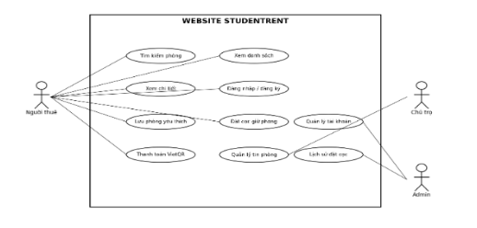
Hình 2.1. Biểu đồ Use Case tổng quát của website StudentRent.
Biểu đồ mô tả các tương tác chính của người thuê và Admin với hệ thống. Chủ trọ được xác định là vai trò có trong bước đăng ký; các chức năng riêng dành cho chủ trọ cần được bổ sung vào biểu đồ nếu nhóm có triển khai màn hình tương ứng.
III. PHÁC HỌA THIẾT KẾ
3.1. Giới thiệu
Phác họa thiết kế chuyển kết quả phân tích thành các màn hình và luồng thao tác. Thiết kế cần làm rõ hành động chính ở từng bước, trình bày thông tin quan trọng dễ nhận biết và đưa ra phản hồi sau thao tác. StudentRent sử dụng thanh điều hướng ở đầu trang, nội dung chính ở giữa và phần chân trang cung cấp thông tin dịch vụ, chính sách và hỗ trợ.
3.2. Thiết kế tổng quan
Màn hình | Thành phần chính | Mục đích
Trang chủ | Logo StudentRent, điều hướng, thông điệp, bộ lọc và nút Tìm phòng | Bắt đầu tìm kiếm
Danh sách phòng | Thẻ phòng, ảnh, giá, khu vực, diện tích, tiện ích, nút xem và đặt cọc | So sánh và lựa chọn phòng
Đăng nhập | Email, mật khẩu, nút đăng nhập | Truy cập tài khoản
Đăng ký | Họ tên, email, số điện thoại/Zalo, mật khẩu, vai trò | Tạo tài khoản theo vai trò
Đặt cọc giữ phòng | Thông tin phòng, người thuê, điện thoại, ngày chuyển vào | Nhập thông tin đặt cọc
Thanh toán VietQR | Mã QR, thông tin ngân hàng, số tiền, nội dung chuyển khoản, nút xác nhận | Hướng dẫn thanh toán
Admin – Tổng quan | Các thẻ số liệu và tab quản lý | Theo dõi dữ liệu tổng quan
Admin – Tài khoản | Bảng thông tin tài khoản | Theo dõi người dùng và trạng thái
Admin – Phòng trọ | Bảng thông tin phòng và trạng thái duyệt | Kiểm tra và quản lý phòng
Admin – Lịch sử đặt cọc | Bảng giao dịch và trạng thái | Theo dõi đặt cọc
3.2.1. Nguyên tắc thiết kế
Tính nhất quán: các nút chính, trường nhập, thẻ phòng và nhãn trạng thái cần có kiểu trình bày thống nhất.
Khả năng nhận biết: dùng nhãn rõ như Tìm phòng, Xem chi tiết, Đặt cọc giữ phòng và Tôi đã chuyển khoản thành công.
Phản hồi: sau khi gửi biểu mẫu hoặc xác nhận, hệ thống cần thông báo kết quả rõ ràng.
Ngăn ngừa lỗi: kiểm tra trường bắt buộc, định dạng số điện thoại và thông tin đặt cọc trước khi gửi.
Khả năng phục hồi: giữ dữ liệu người dùng đã nhập khi xảy ra lỗi và cho phép sửa thông tin.
An toàn giao dịch: người dùng cần kiểm tra người nhận, số tiền và nội dung chuyển khoản trước khi quét/xác nhận QR.
3.2.2. Cấu trúc điều hướng
Luồng người thuê: Trang chủ → Tìm phòng → Danh sách phòng → Xem chi tiết → Lưu yêu thích hoặc Đặt cọc giữ phòng → Thanh toán VietQR. Người dùng có thể chuyển đến Đăng nhập hoặc Đăng ký từ thanh điều hướng. Luồng Admin: Admin Panel → Quản lý Phòng Trọ / Quản lý Tài Khoản / Lịch Sử Đặt Cọc.
3.3. Thiết kế kịch bản mẫu
Kịch bản 1 – Tìm phòng theo khu vực và ngân sách
Một sinh viên muốn thuê phòng tại Hà Nội. Người dùng mở trang chủ, chọn quận/huyện, loại hình phòng và mức giá rồi nhấn Tìm phòng. Danh sách phòng được hiển thị dưới dạng thẻ để người dùng so sánh ảnh, giá, diện tích và tiện ích.
Kịch bản 2 – Lưu và xem lại phòng quan tâm
Người thuê xem danh sách phòng và nhấn biểu tượng trái tim trên một thẻ phòng. Người dùng mở mục Đã lưu trên thanh điều hướng để tìm lại phòng đã đánh dấu.
Kịch bản 3 – Đăng ký tài khoản
Người dùng mở biểu mẫu Đăng ký, nhập họ tên, email, số điện thoại/Zalo, mật khẩu và nhập lại mật khẩu. Người dùng chọn vai trò Sinh viên/Người thuê hoặc Chủ nhà/Chủ trọ rồi nhấn Tạo Tài Khoản Mới.
Kịch bản 4 – Đặt cọc giữ phòng và thanh toán
Người thuê chọn một phòng, nhấn Đặt Cọc Giữ Phòng, kiểm tra thông tin phòng, nhập thông tin cá nhân và ngày dự kiến chuyển vào. Sau khi xác nhận, giao diện VietQR hiển thị mã và nội dung chuyển khoản để người thuê thực hiện giao dịch.
Kịch bản 5 – Admin kiểm tra lịch sử đặt cọc
Admin mở bảng điều khiển, xem tổng quan giao dịch đặt cọc rồi chọn tab Lịch Sử Đặt Cọc. Admin kiểm tra mã giao dịch, tên người thuê, số điện thoại, phòng đặt, tiền cọc, ngày nhận phòng và trạng thái.
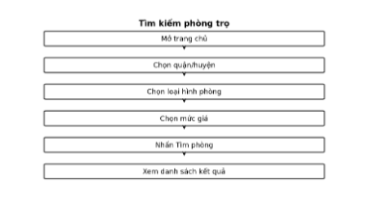
Hình 3.1. Biểu đồ hoạt động – Tìm kiếm phòng trọ.
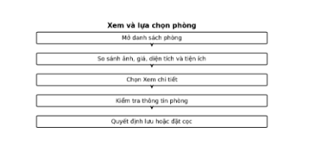
Hình 3.2. Biểu đồ hoạt động – Xem và lựa chọn phòng.
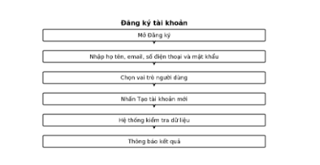
Hình 3.3. Biểu đồ hoạt động – Đăng ký tài khoản.
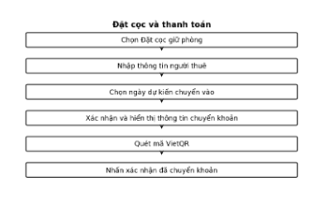
Hình 3.4. Biểu đồ hoạt động – Đặt cọc và thanh toán.
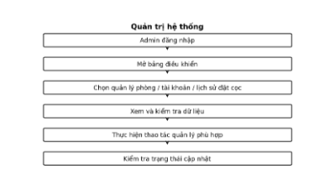
Hình 3.5. Biểu đồ hoạt động – Quản trị hệ thống.

IV. XÂY DỰNG WIREFRAME
Wireframe là bản phác họa bố cục giao diện ở mức khung. Mục tiêu là xác định vị trí các vùng nội dung, trường nhập, nút thao tác và thứ tự thông tin trước khi hoàn thiện màu sắc, biểu tượng và hình ảnh. Các màn hình dưới đây được mô tả dựa trên giao diện StudentRent đã cung cấp.
4.1. Wireframe trang chủ
Thanh thông báo ở trên cùng; thanh điều hướng có logo và các mục Trang chủ, Danh sách phòng, Đã lưu; phần tìm kiếm đặt ở trung tâm gồm quận/huyện, loại hình phòng, mức giá và nút Tìm phòng; cuối trang có thông tin giới thiệu và hỗ tr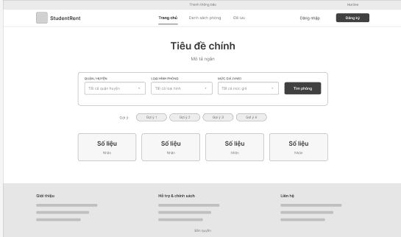
Hình 4.1,Hình Wireframe trang chủ..
4.2. Wireframe danh sách phòng
Danh sách được trình bày bằng lưới thẻ phòng. Mỗi thẻ gồm ảnh lớn, nhãn loại hình, giá thuê, khu vực, diện tích, tiện ích, nút trái tim, Xem Chi Tiết và Đặt Cọc Giữ Phòng.
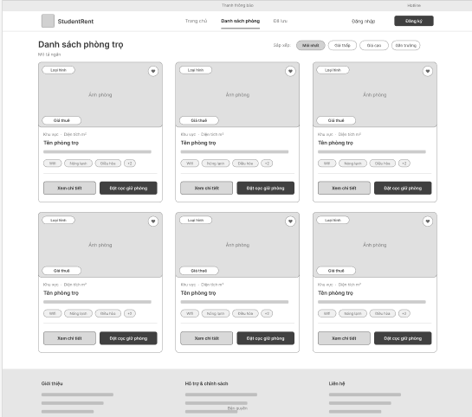
Hình 4.2Hình Wireframe danh sách phòng

4.3. Wireframe đăng nhập và đăng ký

Hai biểu mẫu riêng có các trường nhập rõ ràng. Đăng nhập gồm email và mật khẩu. Đăng ký gồm họ tên, email, số điện thoại/Zalo, mật khẩu, nhập lại mật khẩu và lựa chọn vai trò
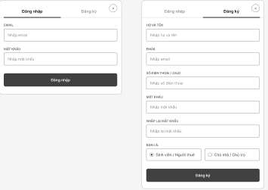
Hình 4.3Hình Wireframe Đăng nhập và Đăng Ký

4.4. Wireframe đặt cọc và VietQR
Màn hình đặt cọc hiển thị phòng đã chọn và biểu mẫu người thuê. Màn hình VietQR hiển thị mã QR, thông tin nhận tiền và nút xác nhận đã chuyển khoản.
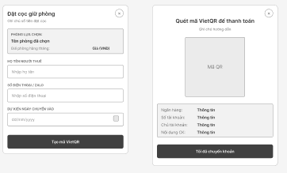
Hình 4.4Hình Wireframe Đặt cọc và VietQR

4.5. Wireframe Admin Panel
Phần đầu hiển thị các thẻ số liệu tổng quan. Bên dưới là các tab Quản lý Phòng Trọ, Quản lý Tài Khoản và Lịch Sử Đặt Cọc; mỗi tab hiển thị bảng dữ liệu phù hợp.
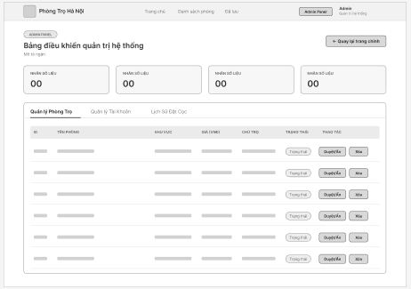

Hình 4.5.1Hình Wireframe Admin Panel quản lý phòng trọ.

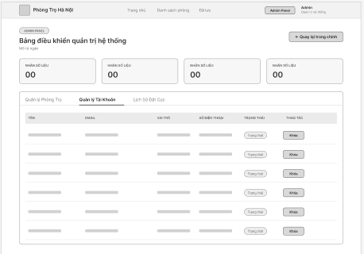
Hình 4.5.2Hình Wireframe Admin Panel Quản lý tài khoản.

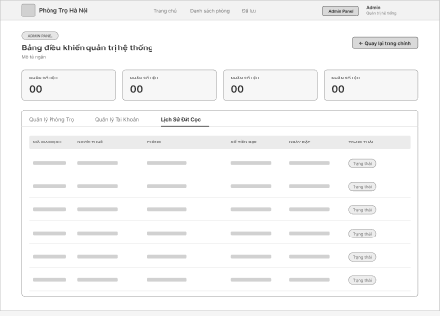
Hình 4.5.3Hình Wireframe Admin panel lịch sử đặt cọc.

4.6. Nhận xét wireframe
Các thành phần quan trọng được đặt ở vị trí dễ tìm: bộ lọc nằm ngay trên trang chủ, nút xem và đặt cọc nằm trên thẻ phòng, còn chức năng quản trị được chia thành các tab. Khi hoàn thiện giao diện, cần bảo đảm chữ dễ đọc, các nút không quá sát nhau và bảng quản trị có thể đọc được trên màn hình máy tính thông dụng.

V. XÂY DỰNG PROTOTYPE MÁY TÍNH
5.1. Mục tiêu prototype
Prototype máy tính mô phỏng giao diện và luồng thao tác của website StudentRent trước khi triển khai hoàn chỉnh. Prototype cần thể hiện kiểu chữ, màu sắc, căn lề, khoảng trắng, nút, biểu mẫu, thẻ phòng và bảng quản trị. Người dùng thử có thể thao tác qua các màn hình chính để đánh giá mức độ dễ hiểu và phát hiện vấn đề về trải nghiệm.
5.2. Các màn hình prototype
Mã | Màn hình | Tương tác cần mô phỏng
P01 | Trang chủ | Chọn bộ lọc và nhấn Tìm phòng
P02 | Danh sách phòng | Mở chi tiết, đánh dấu yêu thích, chọn đặt cọc
P03 | Đăng nhập | Nhập email và mật khẩu, báo lỗi nếu thiếu
P04 | Đăng ký | Nhập thông tin, chọn vai trò, kiểm tra dữ liệu
P05 | Đặt cọc giữ phòng | Điền thông tin người thuê và ngày chuyển vào
P06 | Thanh toán VietQR | Hiển thị QR, thông tin chuyển khoản và xác nhận
P07 | Admin – Quản lý tài khoản | Chuyển tab và xem trạng thái tài khoản
P08 | Admin – Quản lý phòng trọ | Xem danh sách phòng và thao tác duyệt
P09 | Admin – Lịch sử đặt cọc | Xem thông tin giao dịch và trạng thái
5.3. Luồng prototype theo 5 kịch bản
Kịch bản 1: P01 → P02 → xem thông tin phòng.
Kịch bản 2: P02 → nhấn biểu tượng trái tim → mục Đã lưu.
Kịch bản 3: Trang chủ → Đăng ký → điền biểu mẫu → nhận phản hồi.
Kịch bản 4: P02 → Đặt cọc giữ phòng → nhập thông tin → P06 VietQR.
Kịch bản 5: Admin Panel → Lịch Sử Đặt Cọc → kiểm tra dữ liệu giao dịch.
5.4. Tiêu chí đánh giá prototype
Tiêu chí | Cách kiểm tra | Kết quả mong đợi
Dễ học | Cho người mới thử tìm phòng | Nhận biết được bộ lọc và nút tìm kiếm
Hiệu quả | Quan sát số bước hoàn thành nhiệm vụ | Luồng thao tác rõ, ít bước không cần thiết
Phòng tránh lỗi | Thử gửi biểu mẫu còn thiếu dữ liệu | Thông báo lỗi cụ thể và dễ sửa
Nhất quán | So sánh nút và nhãn giữa các màn hình | Cùng chức năng có cách trình bày thống nhất
Dễ hiểu khi thanh toán | Kiểm tra thông tin VietQR | Người dùng biết cần kiểm tra số tiền và người nhận
Quản trị thuận tiện | Thử chuyển các tab Admin | Tìm được tài khoản, phòng và lịch sử đặt cọc
5.5. Giới hạn và hướng phát triển
Các hình giao diện thể hiện thiết kế trực quan của StudentRent. Việc lưu dữ liệu, xác thực người dùng, tự động cập nhật trạng thái phòng, đối soát thanh toán và gửi thông báo phụ thuộc vào phần mã nguồn và dịch vụ tích hợp. Vì vậy, prototype cần phân biệt thao tác minh họa với nghiệp vụ đã hoạt động thực tế.
Trong giai đoạn tiếp theo, nhóm có thể hoàn thiện giao diện trên điện thoại, bổ sung màn hình chi tiết phòng, cải thiện thông báo lỗi, thêm xác nhận trước thao tác quan trọng và kiểm thử với sinh viên, người thuê và quản trị viên. Với thanh toán, cần có cơ chế kiểm tra giao dịch an toàn thay vì chỉ dựa vào thao tác bấm xác nhận của người dùng.
5.6. Đánh giá prototype
5.6.1. Phương pháp đánh giá
Prototype được đánh giá theo hai cách. Cách thứ nhất là nhóm tự rà soát giao diện theo các tiêu chí ở mục 5.4 (dễ học, hiệu quả, phòng tránh lỗi, nhất quán, dễ hiểu khi thanh toán, quản trị thuận tiện). Cách thứ hai là cho người dùng thử thực hiện 5 kịch bản ở mục 5.3, gồm sinh viên tìm thuê phòng, chủ trọ và quản trị viên. Mỗi kịch bản ghi nhận bốn chỉ số: hoàn thành hay không, số bước thao tác, số lần nhầm hoặc phải quay lại, và mức hài lòng theo thang 1 đến 5.
5.6.2. Kết quả rà soát thiết kế
Ưu điểm.
Bộ lọc quận/huyện, loại hình và mức giá nằm ngay trang chủ, nên người dùng mới dễ nhận ra cách tìm phòng.
Thẻ phòng có đủ ảnh, giá, khu vực, diện tích, tiện ích và hai nút hành động (Xem Chi Tiết, Đặt Cọc Giữ Phòng) nên có thể ra quyết định ngay trên thẻ.
Màn VietQR hiển thị cùng lúc mã QR, thông tin nhận tiền và nút xác nhận, giúp người thuê không phải chuyển qua nhiều màn hình.
Admin Panel có thẻ số liệu tổng quan và ba tab tách riêng phòng, tài khoản, lịch sử đặt cọc, nên quản trị viên dễ tìm dữ liệu.
Hạn chế phát hiện được.
Biểu mẫu Đăng ký ở bản thiết kế thiếu ô nhập lại mật khẩu.
Thẻ phòng mới có nhãn “Chính chủ”, chưa có nhãn loại hình (khép kín, chung cư mini, sleepbox...).
Trang chủ chưa có phần giới thiệu và hỗ trợ ở cuối trang, trong khi trang Danh sách phòng đã có.
Có lỗi trong dữ liệu mẫu và trình bày: ngày chuyển vào ghi “25/10/20266”, một số chữ sai chính tả, nút ở màn Đăng nhập lệch so với ô nhập.
Bảng quản trị dùng chữ nhỏ, nút Duyệt/Ẩn và Xóa đặt sát nhau nên dễ bấm nhầm thao tác xóa.
Chưa có màn Lịch Sử Đặt Cọc (P09) và màn chi tiết phòng, dù kịch bản 1 và kịch bản 5 cần đến chúng.
Nút xác nhận đã chuyển khoản chỉ dựa vào thao tác của người dùng, chưa thể hiện trạng thái chờ đối soát.

KẾT LUẬN
Báo cáo đã phân tích và mô tả giao diện website StudentRent theo các màn hình được thiết kế, bao gồm trang chủ, tìm kiếm phòng trọ, danh sách phòng, đăng nhập, đăng ký, lưu phòng yêu thích, đặt cọc giữ phòng, thanh toán VietQR và khu vực quản trị. Khu vực Admin được chia thành quản lý tài khoản, quản lý phòng trọ và lịch sử đặt cọc, đồng thời có các thẻ thống kê tổng quan.
Thông qua phân tích người sử dụng, nhiệm vụ, kịch bản và biểu đồ hoạt động, nhóm xác định các luồng tương tác quan trọng cần được hỗ trợ. Thiết kế giao diện cần giữ bố cục nhất quán, làm nổi bật hành động chính, trình bày thông tin phòng rõ ràng và cung cấp phản hồi dễ hiểu.
Do phạm vi bài tập lớn tập trung vào tương tác người – máy, bước tiếp theo là hoàn thiện prototype có thể thao tác và đánh giá với người dùng. Kết quả kiểm thử sẽ giúp nhóm điều chỉnh giao diện trước khi phát triển các chức năng xử lý dữ liệu và giao dịch ở mức hoàn chỉnh.
TÀI LIỆU THAM KHẢO
[1] Don Norman, The Design of Everyday Things, Revised and Expanded Edition, Basic Books, 2013.
[2] Jakob Nielsen, Usability 101: Introduction to Usability, Nielsen Norman Group.
[3] ISO 9241-210:2019, Ergonomics of human-system interaction – Human-centred design for interactive systems.
[4] Steve Krug, Don't Make Me Think, Revisited: A Common Sense Approach to Web Usability, New Riders, 2014.
[5] Tài liệu bài giảng môn Tương tác Người – Máy do giảng viên cung cấp.
[6] Giao diện website StudentRent do nhóm thực hiện thiết kế và cung cấp trong quá trình xây dựng báo cáo.

